BAB V
RENCANA PRODUKSI DAN KEBUTUHAN OPERASIONAL
- Proses Operasi
Menurut Jay Heizer dan Barry Render (2017:42) manajemen operasi merupakan serangkaian aktivitas yang menciptakan nilai dalam bentuk barang dan jasa di semua organisasi. Dimana sebuah proses operasi berperan penting dalam berjalannya kegiatan operasional dalam menghasilkan produk maupun jasa. Proses operasi merupakan proses penciptaan barang atau jasa dengan mengubah input menjadi output yang kemudian didistribusikan kepada konsumen.
Sedangkan menurut Ronald J. Ebert dan Ricky W. Griffin (2015,232) “the term operations (or production) refers to all the activities involved in making products, goods and services, for costumers”.
Café Kopastian Kopi Pastry Kekinian merupakan sebuah usaha yang bergerak dibidang kuliner yang memproduksi minuman dan makanan untuk dikonsumsi oleh konsumen akhir. Pembelian produk dari Café Kopastian Kopi Pastry Kekinian bisa dilakukan secara langsung atau dengan cara delivery order. Tentunya Café Kopastian Kopi Pastry Kekinian mempunyai alur proses produksi hingga produk tersebut sampai di tangan konsumen. Berikut adalah alur penjualan Café Kopastian Kopi Pastry Kekinian dari input sampai output. Gambar 5.1 menjelaskan alur proses pembelian dari awal konsumen datang sampai selesai :

Gambar 5.1
Alur Proses Pembelian Café Kopastian Kopi Pastry Kekinian
Alur pembelian secara On The Spot

Driver Gojek atau Grab mengantarkan pesanan kepada konsumen

Alur pembelian melalui Go-Food atau Grab Food

Sumber : Café Kopastian Kopi Pastry Kekinian
Dari Gambar 5.1 diatas dapat dijelaskan alur proses pembelian di Café Kopastian Kopi Pastry Kekinian secara On The Spot sebagai berikut :
- Konsumen datang ke outlet Café Kopastian Kopi Pastry Kekinian, lalu konsumen duduk di bangku yang masih kosong yang telah disediakan.
- Waiter datang menghampiri tempat dimana konsumen duduk lalu memberikan menu makanan dan minuman.
- Konsumen memesan makanan dan/atau minuman kepada waiter yang ada
- Proses produksi pesanan konsumen, pesanan dibuat sesuai urutan order pesanan.
- Waiter mengantarkan pesanan konsumen ke meja konsumen. Konsumen menikmati pesanannya.
- Konsumen membayar pesanan di kasir.
- Konsumen menikmati makanan dan/atau minuman yang telah dipesan.
Selain itu, dari Gambar 5.1 juga dapat dijelaskan alur proses pembelian di Café Kopastian Kopi Pastry Kekinian melalui Go-Food atau Grab Food sebagai berikut :
- Konsumen membuka aplikasi Gojek atau Grab.
- Konsumen melihat menu yang ada di aplikasi Gojek atau Grab.
- Konsumen melakukan pemesanan dan pembayaran melalui aplikasi Gojek atau Grab.
- Proses produksi pesanan konsumen.
- Driver Gojek atau Grab mengantarkan pesanan kepada konsumen.
- Konsumen menikmati makanan dan/atau minuman yang telah dipesan.

- Nama Pemasok
Menurut Kotler dan Armstrong (2014:93) Pemasok, atau juga dikenal sebagai supplier adalah seseorang atau sesuatu yang menyediakan barang dan jasa yang dibutuhkan oleh perusahaan untuk membuat produk. Perlu adanya pertimbangan khusus dalam memilih pemasok, terutama pemasok yang akan bekerja sama secara jangka panjang, hal ini karena pemasok memiliki peran yang sangat besar terhadap suatu bisnis. Pertimbangan-pertimbangan tersebut sangat perlu dilakukan untuk mengantisipasi kerugian dan ancaman yang mungkin ditimbulkan dari kesalahan yang ditimbulkan karena salah memilih pemasok, oleh karena itu diperlukan ketelitian dalam memilih pemasok.
Terdapat beberapa pertimbangan yang perlu diperhatikan dalam memilih pemasok, yaitu faktor kualitas, harga, lokasi, durasi pengiriman, bantuan pemasok setelah pembelian, hingga keandalan dari pemasok.
Berikut adalah nama-nama dari pemasok yang akan menyediakan bahan baku, peralatan, dan perlengkapan untuk menunjang keberlangsungan bisnis dari Café Kopastian Kopi Pastry Kekinian :
- Pemasok perlengkapan, peralatan, serta mesin produksi
- PT. OTTEN COFFEE INDONESIA
Otten Coffee merupakan tempat penyedia mesin Espresso, Grinder, serta perlengkapan dan peralatan lainnya yang dibutuhkan dalam memproduksi kopi. Otten Coffee mempunyai 2 kantor yaitu di Jalan Kruing No. 3 E-F, Medan dan di Jalan. Senopati no.77, Kebayoran Baru, Jakarta Selatan.
- Toko Elektronik Sinar Mas Glodok
Toko elektronik sinar mas glodok merupakan pemasok untuk freezer, AC, dan keperluan elektronik lainnya yang dibutuhkan oleh Café Kopastian Kopi Pastry Kekinian. Toko elektronik sinar mas glodok berlokasi di Komplek Glodok Plaza blok F no. 54.
- Ikea Alam Sutera
Ikea merupakan pemasok dari sofa, meja, kursi, dan keperluan furnitur lainnya yang akan digunakan oleh Café Kopastian Kopi Pastry Kekinian. Ikea Alam Sutera beralamat di Jalan Jalur Sutera Boulevard Kav.45, Kunciran, Pinang, Kota Tangerang, Banten.
- Primagraha Plastik
Primagraha adalah pemasok dari cup plastik custom, papercup custom, dan cup sealer untuk kebutuhan Café Kopastian Kopi Pastry Kekinian. Primagraha plastik beralamat di Jl. Duri (Tss Raya) No.23, Duri Utara, Tambora, Jakarta Barat.
- Pasar Sunter Kirana
Pasar sunter kirana merupakan pemasok perlengkapan seperti : kantung sampah, plastik kresek, kain pel, sapu, ember, dan lain-lain. Pasar sunter kirana beralamat di Sunter Jaya, Tj Priok, Jakarta Utara
- Diamond Supermarket
Diamond supermarket merupakan pemasok perlengkapan seperti : sabun pel, sabun cuci, galon, tissue, dan lain-lain. Diamond supermarket beralamat di Mall Artha Gading, Jl. Metro Pondok Indah No.1, Jakarta Utara.
- Pemasok Bahan Baku Café Kopastian Kopi Pastry Kekinian
  - Pasar Sunter Kirana
Pasar sunter kirana merupakan pemasok bahan baku untuk keperluan produksi Café Kopastian Kopi Pastry Kekinian seperti : gula pasir, gula merah, dan es batu. Pasar sunter kirana beralamat di Sunter Jaya, Tj Priok, Jakarta Utara.
  - PT. OTTEN COFFEE INDONESIA
Otten Coffee merupakan tempat penyedia biji-biji kopi yang dibutuhkan Café Kopastian Kopi Pastry Kekinian dalam memproduksi kopi. Otten Coffee mempunyai 2 kantor yaitu di Jalan Kruing No. 3 E-F, Medan dan di Jalan. Senopati no.77, Kebayoran Baru, Jakarta Selatan.
  - PT. Diamond
PT. Diamond merupakan pemasok susu diamond untuk keperluan Café Kopastian Kopi Pastry Kekinian. PT. Diamond beralamat di Jl. Lekong Raya No.68, Lekong Wetan, Serpong, Tangerang Selatan.
  - Tokopedia
Tokopedia menjadi pemasok dari bahan baku yang sulit di dapatkan di pasaran seperti coklat bubuk dan bubuk full cream.

- Deskripsi Rencana Operasi
Rencana operasi merupakan rincian kegiatan yang akan dilakukan pebisnis sebelum pebisnis membuka usaha. Rencana operasi ini memberikan target bagi pebisnis terhadap pencapaian kegiatan apa saja yang akan dilakukan hingga bisnis dapat dibuka dengan tepat waktu. Berikut adalah gambaran rencana operasi Café Kopastian Kopi Pastry Kekinian :
    - Melakukan Survei Pasar
Melakukan survey pasar adalah langkah pertama yang harus dilakukan agar dapat mengetahui apa yang diinginkan oleh konsumen. Survei pasar dilakukan agar mengetahui pangsa pasar yang akan dimasuki oleh suatu usaha.
    - Melakukan Survei Pesaing
Survei Pesaing dilakukan agar dapat mengetahui strategi yang akan digunakan. Tidak hanya itu, dalam survei pesaing kita dapat membandingkan beberapa faktor seperti merek, harga, pelayanan, fasilitas, kualitas produk, lokasi, dan lain-lain.
    - Melakukan Survey Lokasi
Pemilihan lokasi adalah hal yang terpenting dalam membuat bisnis kuliner. Lokasi yang dipilih diharuskan untuk strategis, ramai dilewati oleh calon konsumen, dan lokasi juga harus mudah untuk dicapai. Maka dalam proses ini penulis melakukan survei ke lokasi usaha yang ada di Jl Perum Jakarta Garden City Shopping Arcade, Cakung, Jakarta Timur, dimana lokasi tersebut dekat dengan tempat tinggal warga serta dekat dengan mall AEON Jakarta Garden City sehingga menjadikan lokasi tersebut strategis.
    - Melakukan Survei Pemasok
Pemasok yang dipilih tentu harus terpercaya, memiliki barang dengan kualitas yang baik, harga yang sesuai, serta dapat diandalkan selama bekerja sama dengan pemilik usaha. Penulis melakukan survei terlebih dahulu dalam memilih pemasok yang dekat dengan lokasi usaha ataupun yang dekat dengan rumah pemilik. Penulis melakukan survei pemasok perlengkapan, peralatan, dan juga bahan baku. Untuk pemasok bahan baku, Café Kopastian Kopi Pastry Kekinian membuat sebuah daftar supplier dengan kualitas produk diatas nilai atau grade yang telah ditentukan sehingga disaat supplier utama sudah tidak mencapai kualitas yang ditentukan maka Café Kopastian Kopi Pastry Kekinian dapat menggantinya dengan supplier yang baru.
    - Pendaftaran NPWP
Nomor Pokok Wajib Pajak (NPWP) adalah suatu kewajiban bagi setiap warga negara yang memiliki penghasilan wajib, dimana mereka wajib untuk mendaftarkan diri ke kantor pelayanan pajak. Selain di kantor pelayanan pajak, pendaftaran NPWP juga dapat dilakukan secara online yaitu dengan mendaftarkan diri melalui situs Direktorat Jendral Pajak (www.pajak.go.id). Berikut persyaratan pengajuan pembuatan NPWP untuk wajib pajak badan:
- Fotokopi Akta Pendirian atau dokumen pendirian dan perubahan bagi Wajib Pajak badan dalam negeri, atau Surat Keterangan Penunjukan dari kantor pusat bagi bentuk usaha tetap.
- Fotokopi Kartu Nomor Pokok Wajib Pajak salah satu pengurus, atau fotokopi paspor dan Surat Keterangan Tempat Tinggal dari Pejabat Pemerintah Daerah sekurang-kurangnya Lurah atau Kepala Desa dalam hal penanggung jawab adalah Warga Negara Asing (WNA).
- Fotokopi dokumen izin dan/atau kegiatan yang diterbitkan oleh instansi yang berwenang atau Surat Keterangan Tempat Kegiatan Usaha dari Pejabat Pemerintah Daerah sekurang-kurangnya Lurah atau Kepala Desa atau Lembar Tagihan Listrik.
    - Pendaftaran SIUP (Surat Izin Usaha Perdagangan)
Menurut Peraturan Menteri Perdagangan Republik Indonesia Nomor 77/M-DAG/PER/12/2013 tentang penerbitan Surat Izin Usaha Perdagangan dan Tanda Daftar Perusahaan. Hal-hal yang harus dipersiapkan dalam mendapatkan SIUP bagi usaha perseorangan adalah dengan melampirkan :
- Fotocopy surat Akta Pendirian Perusahaan
- Fotocopy KTP pemilik atau penanggung jawab perusahaan
- Surat Pernyataan dari pemohon tentang lokasi usaha
- Foto pemilik atau penanggung jawab perusaaah berukuran 3x4cm
- Fotocopy Nomor Pokok Wajib Pajak

- Membeli Peralatan dan Perlengkapan
Setelah mengetahui pemasok dan mendapatkan lokasi, langkah selanjutnya adalah melakukan pembelian peralatan dan perlengkapan yang akan digunakan untuk menjalankan usaha.
- Men-design Layout Toko
Mendesain layout toko adalah hal yang penting bagi suatu usaha, terutama bagi usaha kafe. Dalam hal ini penulis mendesain interior atau layout dari toko sesuai dengan konsep penulis.
- Merekrut dan Melatih Tenaga Kerja
Merekrut karyawan bukan merupakan sebuah hal yang sepele, hal ini karena karyawan merupakan penunjang dari sebuah usaha. Pemililihan karyawan harus dilakukan, yaitu dengan memberikan syarat minimal bagi setiap calon tenaga kerja. Baru setelah itu tenaga kerja akan diberikan pelatihan agar bisa memberikan pelayanan dan bekerja secara maksimal di Café Kopastian Kopi Pastry Kekinian.

- Pembelian Bahan Baku
Setelah merekrut tenaga kerja, maka selanjutnya adlaah melakukan pembelian bahan baku yang akan digunakan di Café Kopastian Kopi Pastry Kekinian.
- Melakukan Promosi
Café Kopastian Kopi Pastry Kekinian akan melakukan promosi melalui media sosial, brosur, mouth to mouth promotion, dan meminta bantuan kepada teman-teman dari penulis untuk datang dan mempromosikan Café Kopastian Kopi Pastry Kekinian di media sosial mereka.
- Pembukaan Toko
Setelah semua proses telah dilakukan, maka hal selanjutnya yang akan dilakukan yaitu tahap terakhir adalah pembukaan Café Kopastian Kopi Pastry Kekinian. Berikut adalah rencana operasi Café Kopastian Kopi Pastry Kekinian yang dimulai dari Mei 2019 hingga pembukaan usaha di bulan Januari 2020 pada Tabel 5.1 :

Tabel 5.1
Rencana Operasi Café Kopastian Kopi Pastry Kekinian
No | Kegiatan | Rencana Operasi
 |  | Sep-19 |  |  |  | Oktober-19 |  |  |  | Nov-19 |  |  |  | Des-19 |  |  |  | Jan-20
 |  | 1 | 2 | 3 | 4 | 1 | 2 | 3 | 4 | 1 | 2 | 3 | 4 | 1 | 2 | 3 | 4 | 1
1 | Perhitungan Bisnis
2 | Melakukan Survey Pesaing
3 | Melakukan Survey Lokasi
4 | Merekrut dan Melatih Tenaga Kerja
5 | Melakukan Survey Pemasok
6 | Pendaftaran NPWP
7 | Pendaftaran SIUP dan Perusahaan
8 | Membeli Peralatan dan Perlengkapan
9 | Layout Toko
10 | Pembelian Bahan Baku
11 | Melakukan Promosi
12 | Membuka Toko

Sumber: Café Kopastian Kopi Pastry Kekinian

- Rencana Alur Produk
Setiap perusahaan mempunyai proses dalam bisnisnya, mulai dari produk diproses hingga produk tersebut sampai di tangan konsumen akhir. Café Kopastian Kopi Pastry Kekinian merupakan bisnis kuliner yang menjual minuman berbahan dasar kopi dan makanan kue pastry. Produk Café Kopastian Kopi Pastry Kekinian diproses dengan bahan-bahan yang fresh dan berkualitas sehingga menghasilkan produk yang baik. Berikut adalah alur produk Café Kopastian Kopi Pastry Kekinian, dari konsumen datang, proses pengolahan produk, hingga konsumsi konsumen.
Gambar 5.2
Alur Proses Pemesanan Dine In Café Kopastian Kopi Pastry Kekinian

Sumber : Café Kopastian Kopi Pastry Kekinian
Pada gambar di atas, dapat dilihat bagaimana proses alur pemesanan di Café Kopastian Kopi Pastry Kekinian. Dari gambar diatas, dapat dijelaskan beberapa hal, yaitu :
- Konsumen masuk kedalam toko/kedai, dimana konsumen disambut oleh waiter.
- Waiter mengantarkan konsumen ke tempat duduk yang masih kosong dan diberikan menu.
- Konsumen menyebutkan pesanan makanan dan/atau minuman kepada waiter.
- Waiter mencatat pesanan konsumen, lalu memberikan catatan pesanan kepada bagian dapur atau kitchen.
- Bagian dapur atau kitchen melakukan proses produksi.
- Waiter akan mengambil pesanan konsumen dari bagian dapur untuk kemudian akan diantarkan kepada konsumen.
- Konsumen menikmati makanan dan/atau minuman yang sebelumnya telah dipesan, setelah konsumen selesai menikmati pesanannya maka konsumen akan melakukan pembayaran ke bagian kasir.

Gambar 5.3
Alur Proses Pemesanan Café Kopastian Kopi Pastry Kekinian Via Gojek atau Grab

Sumber : Café Kopastian Kopi Pastry Kekinian
Pada Gambar 5.3, dapat dilihat bagaimana proses alur pemesanan di Café Kopastian Kopi Pastry Kekinian. Dari gambar diatas, dapat dijelaskan beberapa hal, yaitu
- Konsumen mencari kafe Kopastian Kopi Pastry Kekinian di Go-Food atau Grab Food.
- Konsumen melihat menu lewat Go-Food atau Grab Food
- Konsumen melakukan pemesanan dan pembayaran melalui Go-Food atau Grab Food
- Bagian kitchen melakukan proses produksi
- Driver Gojek atau Grab mengantarkan pesanan kepada konsumen
- Konsumen menikmati makanan dan/atau minuman yang telah dipesan

- Rencana Alur Pembelian dan Penggunaan Bahan Persediaan
Persediaan bahan baku yang dimiliki oleh Café Kopastian Kopi Pastry Kekinian perlu untuk diawasi atau di kontrol. Persediaan bahan baku yang terkendali dan terawasi memungkinkan terjadinya efisiensi dalam penggunaan bahan baku, dan memungkinkan untuk mengurangi jumlah bahan baku yang terbuang karena sudah rusak atau melewati masa ekspirasi. Dengan adanya pengawasan bahan baku yang baik, Café Kopastian Kopi Pastry Kekinian dapat menghindari kehabisan bahan baku saat sedang berbisnis atau saat toko sedang buka.
Pengendalian bahan baku yang dilakukan adalah dengan adanya pencatatan stok barang setiap harinya, yaitu saat sebelum buka dan saat setelah last order atau saat mau tutup. Selain itu, pengendalian yang dilakukan adalah dengan memiliki lebih dari satu pemasok untuk setiap bahan bakunya. Dengan jumlah pemasok yang lebih dari satu, Café Kopastian Kopi Pastry Kekinian dapat meminimalisir keadaan dimana Café Kopastian Kopi Pastry Kekinian tidak dapat melakukan pemesanan bahan baku yang dikarenakan ketidakmampuan pemasok dalam memenuhi pesanan bahan baku. Saat stok barang hanya tersisa untuk 10 hari, Café Kopastian Kopi Pastry Kekinian akan melakukan pemesanan bahan baku terhadap pemasok.
Café Kopastian Kopi Pastry Kekinian menggunakan metode FIFO dalam mengatur penggunaan bahan baku yang dimiliki. Metode FIFO atau First In First Out adalah metode dimana bahan baku yang digunakan terlebih dahulu adalah bahan baku yang datang pertama kali. Metode ini digunakan untuk meminimalisir bahan baku yang rusak atau expired, yang dimana efisiensi perusahaan akan meningkat apabila bahan baku yang rusak bisa terminimalisir. Bahan baku yang sudah dipesan akan disimpan di dalam gudang di outlet Café Kopastian Kopi Pastry Kekinian, dan untuk bahan-bahan yang perlu didinginkan akan dimasukan kedalam kulkas yang juga ada di outlet Café Kopastian Kopi Pastry Kekinian.

- Rencana Kebutuhan Teknologi dan Peralatan Usaha
Pada era globalisasi, setiap bisnis dituntut untuk menggunakan teknologi yang ada untuk menjalankan bisnis mereka. Semakin maju teknologi yang digunakan, semakin efisien dan efektif pula proses bisnis yang bisa dijalankan di usaha tersebut. Berikut adalah teknologi yang dipakai di Café Kopastian Kopi Pastry Kekinian :
- AC 1 PK
Gambar 5.4
Contoh AC Café Kopastian Kopi Pastry Kekinian
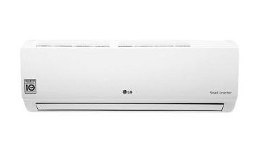
AC digunakan agar konsumen yang datang ke outlet Café Kopastian Kopi Pastry Kekinian dapat merasa nyaman saat sedang menikmati pesanannya.
- Mesin Kasir
Gambar 5.5
Contoh Mesin Kasir Café Kopastian Kopi Pastry Kekinian
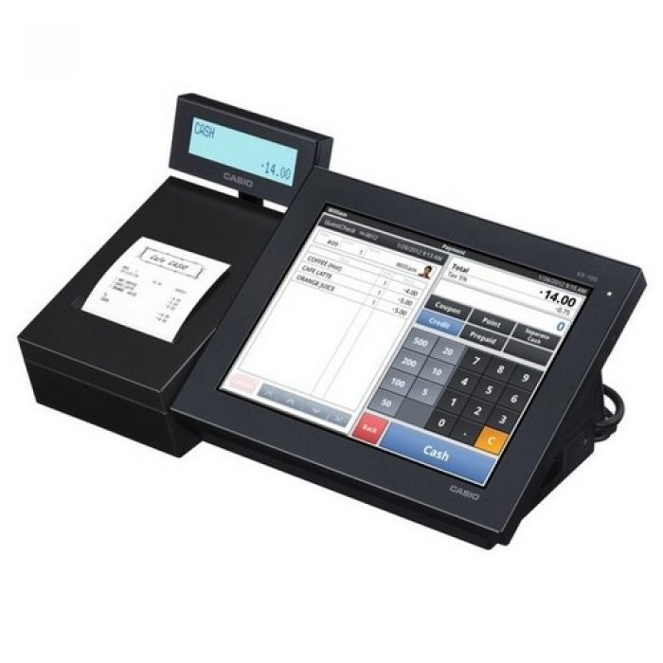
Mesin kasir digunakan untuk mempermudah proses pembayaran. Juga untuk mempermudah proses pencatatan.
- Smartphone
Gambar 5.6
Contoh Smartphone Café Kopastian Kopi Pastry Kekinian
Smartphone digunakan oleh Café Kopastian Kopi Pastry Kekinian untuk melakukan proses promosi di media sosial seperti di Instagram, Facebook, Twitter, dll.
- Mesin Espresso
Gambar 5.7
Contoh Mesin Espresso Café Kopastian Kopi Pastry Kekinian
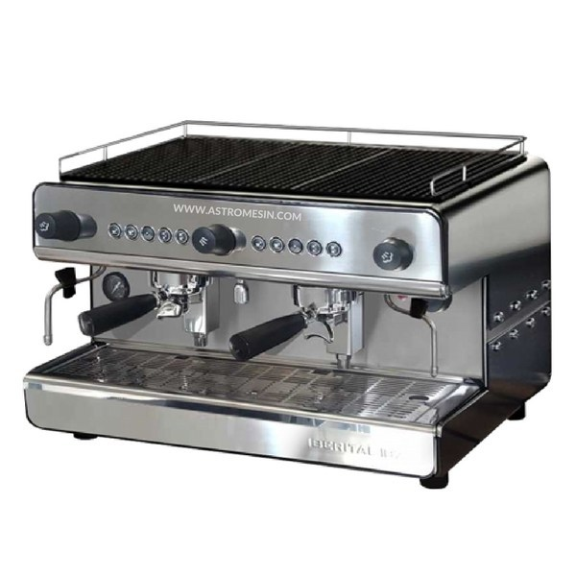
Mesin Espresso digunakan untuk memproses bahan baku yaitu bubuk kopi menjadi minuman kopi siap saji.
- Grinder Kopi
Gambar 5.8
Contoh Grinder Kopi Café Kopastian Kopi Pastry Kekinian
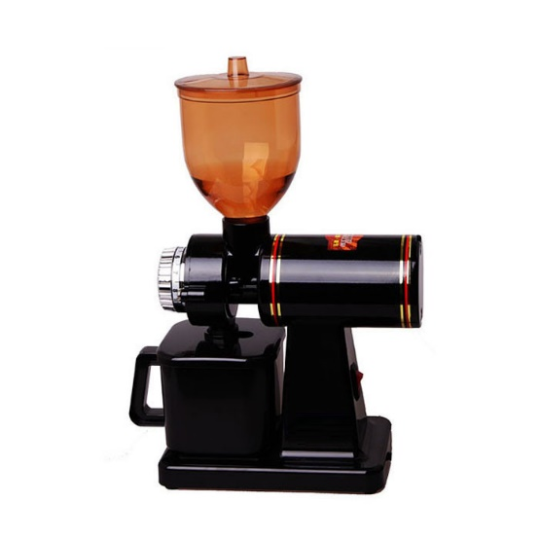
Grinder kopi otomatis digunakan untuk mempermudah dan mempercepat proses penggilingan biji kopi menjadi biji kopi bubuk.
- CCTV
Gambar 5.9
Contoh CCTV Café Kopastian Kopi Pastry Kekinian
CCTV digunakan oleh Café Kopastian Kopi Pastry Kekinian untuk merekam segala yang terjadi di dalam outlet, yaitu untuk merekam apabila terjadi kejahatan, sekaligus memudahkan pemilik dalam mengontrol dan mengawasi para pekerja.
- Oven Kue
Gambar 5.10
Contoh Oven Kue Café Kopastian Kopi Pastry Kekinian
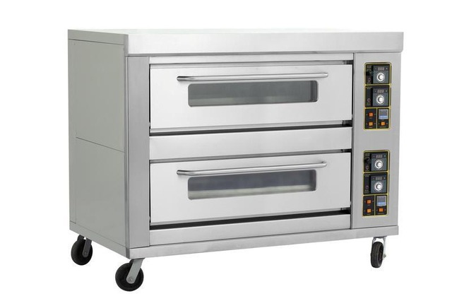
Oven kue digunakan untuk memanggang adonan kue pastry agar bisa menjadi kue pastry. Karena tidak semua oven bisa digunakan untuk memanggang adonan kue pastry, oleh karena itu dibutuhkan oven khusus atau oven kue.
- Kulkas
Gambar 5.11
Contoh Kulkas Café Kopastian Kopi Pastry Kekinian
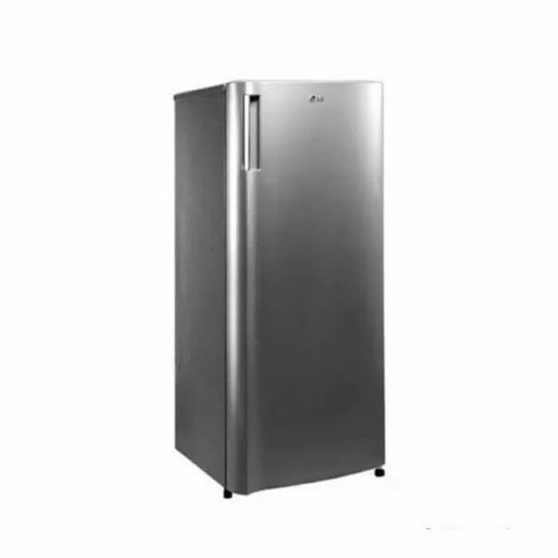
Kulkas digunakan untuk menyimpan bahan baku yang perlu disimpan dalam suhu dingin. Selain itu kulkas juga bisa memperpanjang umur bahan baku lain apabila disimpan di dalam kulkas.
- Layout Bangunan Tempat Usaha
Setiap usaha dengan bangunan fisik yang akan didirikan membutuhkan tata letak atau layout dari usaha tersebut. Layout bangunan dari sebuah usaha dapat mempengaruhi keadaan dari toko atau outlet terebut. Berikut adalah layout bangunan fisik dari Café Kopastian Kopi Pastry Kekinian pada Gambar 5.12
Gambar 5.12
Layout Café Kopastian Kopi Pastry Kekinian
3
7 Meter
Lantai 1
17 Meter
6

4

5
13,5 meter
2,5 Meter
2,5 Meter

7

7

7

7

2
1
3,5 meter

8
11
7

7

9
7

7

6
10 meter

Lantai 2

10
3,5 meter

1
Lantai 1

Keterangan :
1 = Area parkir
2 = Pintu masuk dan keluar
3 = Dapur
4 = Gudang
5 = Kasir
6 = Tangga
7 = Meja dan bangku makan
8 = Toilet
9 = Bar kopi / Area barista
10 = Meeting / Private Room
11 =Meja dan bangku meeting / private room

